ТЕХНИЧЕСКОЕ ЗАДАНИЕ
на поставку палаток кемпинговых
(в рамках Федерального закона от 05.04.2013 № 44-ФЗ)

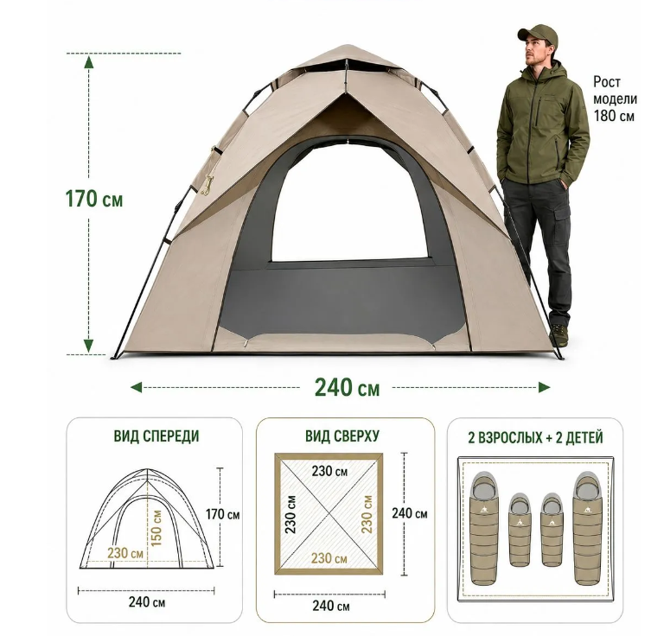

1. Общие сведения о закупке
Параметр | Значение
Заказчик | Федеральное государственное бюджетное учреждение науки Институт тектоники и геофизики им. Ю.А. Косыгина Дальневосточного отделения Российской академии наук (ИТиГ ДВО РАН)
Почтовый адрес заказчика | 680000, г. Хабаровск, ул. Ким Ю Чена, д. 65
Контактное лицо | Баратова Юлия Евгеньевна
Телефон | +7 914 427 07 11
Электронная почта | itigdvoran@yandex.ru

2. Объект закупки и коды классификаторов
Параметр | Значение
Наименование объекта закупки | Палатка кемпинговая туристическая
Количество | 6 (шесть) штук
3. Требования к товару
- Наименование и модель: Палатка кемпинговая (или эквивалент) с параметрами, указанными в таблице ниже.
- Назначение: Обеспечение временного укрытия для сотрудников института в полевых условиях, при проведении экспедиционных работ, рыбалки и кемпинга.
- Технические и функциональные характеристики (в расчете на одну палатку):
Характеристика | Требуемое значение | Обоснование
Тип | Палатка | Классификация товара
Назначение палатки | Кемпинговая / для рыбалки | Использование в полевых условиях и на оборудованных стоянках
Количество мест в палатке | 4 (четыре) | Для размещения группы сотрудников с оборудованием
Количество комнат палатки | 1 (одна) | Позволяет эффективно использовать внутреннее пространство
Внешний размер ДхШхВ, см | Не менее 240 × 240 × 170 | Просторное внутреннее пространство, возможность находиться в полный рост
Внутренний размер ДхШхВ, см | Не менее 230 × 230 × 150 | Обеспечивает комфортное размещение 4 человек
Сезон | Летний, Демисезонный, Трехсезонный | Для проведения работ в основной полевой сезон на Дальнем Востоке
Геометрия | Полусфера / Купол | Обеспечивает устойчивость и хорошую обтекаемость ветром
Конструкция палатки | Однослойная | Обеспечивает защиту от осадков
Автоматическая установка | Да | Критично для быстрой установки одним человеком в полевых условиях
Тип каркаса | Внешний, материал – стекловолокно | Обеспечивает легкость и гибкость конструкции
Водостойкость тента, мм в.ст. | Не менее 3000 | Защита от обильных осадков, характерных для региона
Водостойкость дна, мм в.ст. | Не менее 3000 | Защита от влаги от земли и стоячей воды
Вес, кг | Не более 5,5 | Критично для транспортировки в отдаленные районы
Страна-изготовитель | Китай | Допустимо для товаров данной категории
Цвет | Хаки | Немаркий и практичный цвет для полевых условий
Количество входов | 2 (два) | Обеспечивает сквозную вентиляцию и удобство использования
Количество тамбуров | 1 (один) | Для хранения полевого оборудования, обуви и снаряжения
Размер в сложенном виде ДхШхВ, см | Не более 90 × 18 × 18 | Для удобства транспортировки и хранения в автомобиле
Герметизация швов | Проклеены | Для предотвращения протекания при дожде
Москитная сетка | Да | Обязательная защита от комаров и мошки в таежной зоне
Материал тента | Оксфорд (Oxford) | Износостойкий, практичный, влагостойкий материал
Материал дна | Полиэтилен (PE) | Прочный и водонепроницаемый материал для защиты от влаги от земли
Материал каркаса палатки | Стекловолокно (Fiberglass) | Легкий, гибкий и устойчивый материал
Гарантия | Не менее 1 года | Стандартный гарантийный срок для туристического снаряжения
Вид палатки | Палатка для рыбалки | Многофункциональное использование в полевых условиях

4. Требования к качеству и безопасности
Товар должен быть новым, не бывшим в употреблении, не восстановленным, не являющимся демонстрационным образцом. Соответствовать требованиям технических регламентов Таможенного союза и нормам ГОСТ для туристического снаряжения. Поставщик обязан предоставить гарантию качества на товар.

5. Условия поставки
Параметр | Требование
Срок поставки | Не позднее 8 июля 2026 года
Место поставки | 680000, г. Хабаровск, ул. Ким Ю Чена, д. 65
Порядок поставки | Поставка осуществляется одной партией из 6 (шести) палаток. Поставщик обязан передать товар ответственному лицу Заказчика в рабочие часы. Приемка производится по количеству, комплектности и внешнему виду.
Комплектация (на каждую палатку) | Палатка, колышки, ветровые оттяжки, сумка для хранения
Упаковка | Каждая палатка должна быть упакована в индивидуальную заводскую упаковку, обеспечивающую сохранность при транспортировке.

6. Гарантийные обязательства
Гарантийный срок на товар должен составлять не менее 1 года с даты поставки. Поставщик обязан обеспечить замену некачественного товара в течение гарантийного срока.

